 | FEDERÁCIA FELIS SLOVAKIA  CATCLUB BANSKÁ BYSTRICA  Slovenská republika |  | FEDERATION INTERNATIONALE FELINE  Please complete in capital letters or typewriting  Bitte mit Schreibmaschine oder deutlicher Blockschrift ausfüllen  A remplir en lettres d’imprimerie ou avec une machine à écrire s.v.p. | 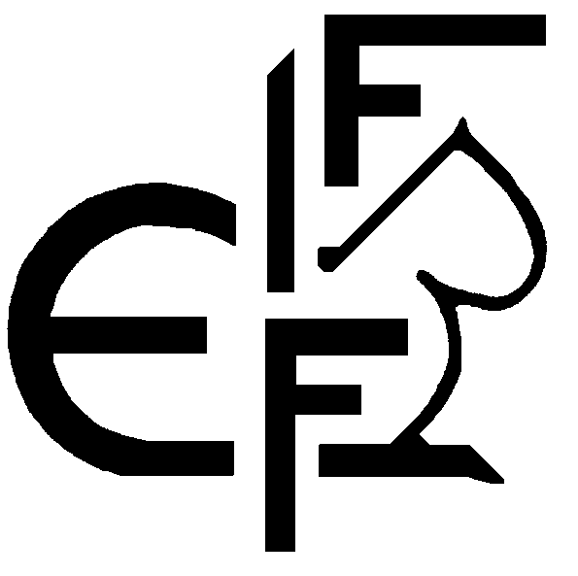

Entry for the cat show in / Anmeldung für die Ausstellung in / Engagement pour l’exposition de :  Cat show Banská Bystrica, Slovakia |  |  |  |  |  |  | Date of the cat show / Ausstellungstermin / Date de l’exposition:  14. – 15. 10.2017  sobota / Saturday obidva dni / both days  nedeľa / Sunday

Cat / Katze / Chat
Titel+name / Titel+Name / Titre+nom |  |  |  |  |  |  |  |  |  |  |  | Cats can be entered in the following classes:  In den folgenden Klassen kann gemeldet werden:  Classes dans lesquelles le sujet concourt:  FIFe official classes  1. Supreme Champion - PH  2.Supreme Premior - PH  3.Gr. Int. Champion – CACS  4.Gr. Int. Premior – CAPS  5. International Champion – CAGCIB  6. International Premior – CAGPIB  7.Champion – CACIB  8.Premior – CAPIB  9.Open / Offene / ouverte – CAC  10 Neuter / Kastraten / Neutre – CAP  11. 7-10 months / monate / mois  12. 4-7 months / monate / mois  13a. Novice class / Novizenklasse/ Classe novices  13b. Control class / Kontrollklasse / Classe de contrôle  13c. Determination class / Bestimmungsklasse /  classe de détermination  14.Domestic cat/ Hauskatze/Chat de maison  National classes  15. mimo súťaž /out of contest  16. vrhy (min. 3) / litters / Wurfklasse / Portée  17. veteran (min. 7 rokov) / Lebensjahr / Years / Année  Chovný pár / Breeding pair  DVOJKLIETKA / DOUBLE CAGE
EMS-code/  Codes EMS | Group/Grup-  pe/Groupe | Breed+colour / Rasse+Farbe / race et couleur |  |  |  | Pedigree-no. / Zuchtbuch-Nr. / N°Pedigree |  |  | Chip-no. /N° ship |  | Born / geboren / Né
Sex / Geschlecht / Sexe:  1,0 / male/ männlich/ mâle  0,1 /female/weiblich/femelle |  | Neuter/ Kastrat/ Neutre  1,0 / male/ männlich/ mâle  0,1 / female/ weiblich/ femelle |  |  |  | Breeder+country / Züchter+Land / Eleveur+Pays
Sire (name) / Vater (Name) / Père (nom)

EMS-code |  | Breed+colour / Rasse+Farbe / race+couleur |  |  |  | Pedigree-no. / zuchtbuch-Nr. / N°Pedigree
Dam (name) / Mutter (Name) / Mère (nom)

EMS-code |  | Breed+colour / Rasse+Farbe / race+couleur |  |  |  | Pedigree-no. / zuchtbuch-Nr. / N°Pedigree

Owner / Besitzer / Propriétaire
Name / Name / Nom |  |  |  |  |  | First name / vorname / Prénom |  |  |  | Phone / Telefon / téléphone
Street-nr. / straße-Nr. / Rue-no. |  |  |  |  |  | Zip-code+town / PLZ+ort / NAP+Domicile |  |  |  | Country / Land / Pays
Member of / Mitglied bei / membre de |  |  | Member no./ Mitglied-nr. / N°membre |  |  | E-mail |  |  |  | Fax
Poznámka / Anmerkung / Note:

I certify with my signature that the above data is true and correct and I shall comply with the show rules and certify with the signature not to be a member of a non FIFe cat club.
Ich bestätige durch meine Unterschrift, daß die obigen Angaben wahrheitsgetreu erfolgt sind, und erkläre hiermit, daß ich die Ausstellungsregeln und -bedingungen anerkenne, und bestätige mit meiner Unterschrift, keinem anderen Nicht-FIFe Katzenverein anzugehören.
Je certifie sincères et exacts les renseignements ci-dessus et déclare accepter sans réserve les règlements d’expositions de la FIFe.
Date: / Datum: / date: |  |  |  |  |  |  |  | Signature: / Unterschrift: / signature |  |  |  | Stamp and signature of your club  Stempel und Unterschrift Ihres Vereins  Timbre & signature du club de l’exposant
© Cat Club Banská Bystrica

